Гуманитарный проект государственного учреждения культуры
«Жодинский городской центр культуры и досуга»
Минской области ищет спонсоров
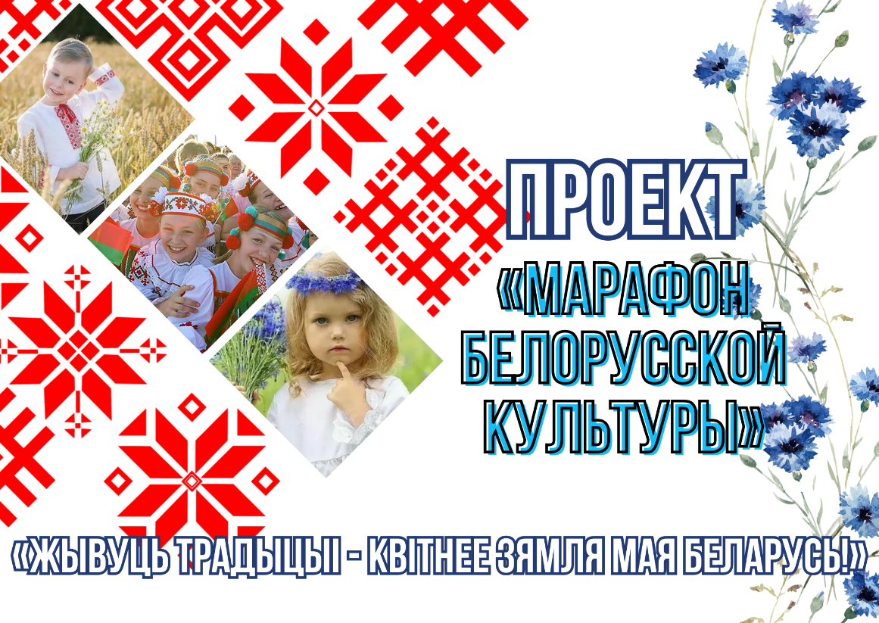

1. Наименование проекта: «Марафон белорусской культуры «Жывуць традыцыі - квітнее зямля мая Беларусь!»
2. Срок реализации проекта: 2 года
3.Организация - заявитель: государственное учреждение культуры «Жодинский городской центр культуры и досуга»
4. Цели проекта: сохранение и развитие народных традиций, обычаев и обрядов белорусов, укрепление национального самосознания.
5. Задачи, планируемые к выполнению в рамках реализации проекта: сохранение национальной самобытности и содействие развитию белорусской культуры; активизация интереса к белорусской культуре; привитие интереса к национальному белорусскому костюму, национальным праздникам Республики Беларусь; широкая пропаганда уникального культурного наследия белорусского народа.

6. Целевые группы: все жители и гости города Жодино
7. Обоснование социальной значимости: Этот проект способствует сохранению и популяризации уникальных традиций, обычаев и искусства Беларуси. В условиях глобализации важность сохранения национальной идентичности возрастает, и марафон может играть ключевую роль в этом процессе. Участие в проекте может способствовать формированию у граждан чувства принадлежности к своей культуре и стране. Это важный аспект для повышения патриотизма и социальной сплоченности. Проект может стать стартовой площадкой для талантливых молодых людей, которые желают проявить себя в сфере искусства, музыки, танца и других формах культурного самовыражения. Это может привести к новаторским идеям и активному участию молодежи в культурной жизни страны.
8. Оборудование:
- Пошив костюмов «Гаспадар, гаспадыня, скоморох, весна, зима)
- Рушники – 12 шт.
- Рубашка белорусская с поясом (мужская) – 2 шт.
- Сувенирная продукция
- Профессиональный художественный набор для рисования
- Канцелярские товары
- Ткани с национальным рисунком (лен)
- Портативная колонка Dialog Oscar AO-200
- Печатная продукция (буклеты, дипломы и тд.)
- Подарки участникам каждого этапа
- Материалы для мастер-классов
- Дополнительные расходы
9. Общий объем финансирования: 3080 $
10. Место реализации проекта (область/район, город): Республика Беларусь, Минская область, город Жодино, учреждения культуры:
– ГУК «Жодинский городской центр культуры и досуга»;
– ГУК «Центральная городская библиотека г. Жодино»;
– ГУ «Молодежный центр г. Жодино»;
– ГУК «Жодинский краеведческий музей»;
– ГУО «Жодинская детская школа искусств»;
– ГУО «Детская художественная школа искусств г. Жодино».
11. Контактное лицо:
Липская Юлия Семеновна, директор государственного учреждения культуры «Жодинский городской центр культуры и досуга», контактный телефон +375 (29)615-77-38, e-mail: gdk@zhodino.gov.by

The humanitarian project of the state cultural institution
«Zhodinsky City Center of Culture and Leisure»
of the Minsk region is looking for sponsors
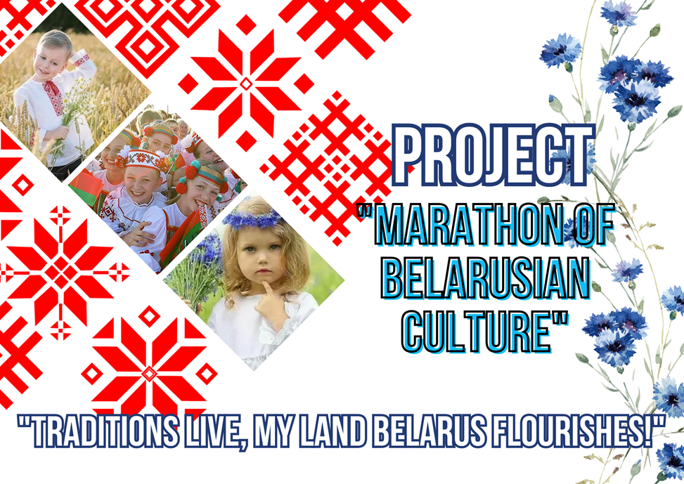

1. Project name: «Marathon of Belarusian culture «Traditions live - my land Belarus flourishes!».
2. Project implementation period: 2 years.
3.Applicant organization: state cultural institution «Zhodinsky City Center of Culture and Leisure».
4. The project aims to preserve and develop the national traditions, customs and rituals of Belarusians, strengthen national identity.
5. The tasks planned to be carried out within the framework of the project: preservation of national identity and promotion of the development of Belarusian culture; intensification of interest in Belarusian culture; instilling interest in the national Belarusian costume, national holidays of the Republic of Belarus; wide promotion of the unique cultural heritage of the Belarusian people.

6. Target groups: all residents and guests of the city of Zhodino.
7. Justification of social significance: This project contributes to the preservation and popularization of the unique traditions, customs and art of Belarus. In the context of globalization, the importance of preserving national identity is increasing, and the marathon can play a key role in this process. Participation in the project can contribute to the formation of citizens' sense of belonging to their culture and country. This is an important aspect for increasing patriotism and social cohesion. The project can become a launching pad for talented young people who want to prove themselves in the field of art, music, dance and other forms of cultural expression. This can lead to innovative ideas and active participation of young people in the cultural life of the country.
8. Equipment:
– Tailoring of costumes «Gaspadar, gaspadynya, buffoon, spring, winter»
– Towels – 12 pcs.
– Belarusian shirt with belt (men's) – 2 pcs.
– Souvenir products
– Professional art drawing kit
– Stationery
– Fabrics with national pattern (linen)
– Portable speaker Dialog Oscar AO-200
– Printed products (booklets, diplomas, etc.)
– Gifts to the participants of each stage
– Materials for master classes
– Additional expenses
9. Total funding: $3080
10. Project location (region/district, city): Republic of Belarus, Minsk region, city of Zhodino, cultural institutions:
– GUK «Zhodinsky city center of culture and leisure»;
– GUK «Central City Library of Zhodino»;
– GU «Youth Center of Zhodino»;
– GUK «Zhodinsky Museum of Local Lore»;
– State Educational Institution «Zhodinskaya Children's Art School»;
– GUO «Children's Art School of Zhodino».
11. Contact person:
Lipskaya Yulia Semenovna, Director of the state cultural institution «Zhodinsky City Center for Culture and Leisure», contact phone number +375 (29)615-77-38, e-mail: gdk@zhodino.gov.by

